波形的简要分析
- 转速响应曲线
下图为滑模无位置控制的转速响应，其中蓝色为估计转速，内部被遮盖的为实际转速，可以从图中看出，估计转速和实际转速基本重合，验证了滑模观测器的有效性。对转速响应曲线种的分析为其动态性能，此时给定转速为800rpm，可以看到在短暂的振荡过后，电机实际转速到达给定转速，此处验证了系统的准确性。在0.05s是电机突加负载，电机在短暂的速度降落之后，迅速回升到给定转速，此处验证了PI调节器的抗扰动性能。
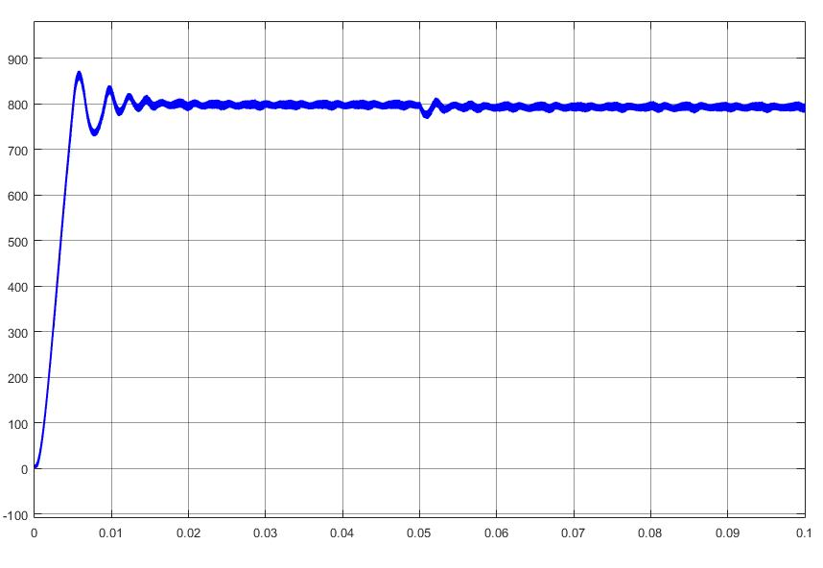

2、位置跟随曲线
此处与上述转速波形类似，红色为估计位置，而蓝色为实际位置，可以从图中看到估计位置与实际位置曲线基本重合，滑模观测器的准确性进一步得到验证。且在0.05s施加负载后，位置仍然能够快速跟随，验证了滑模观测器的快速收敛特性。

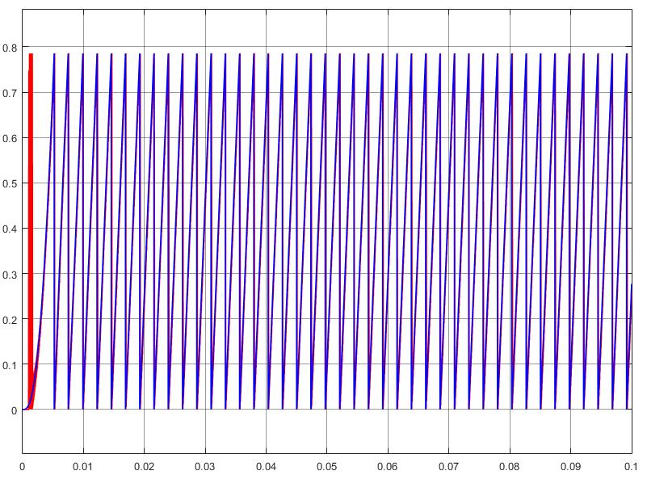

3、转矩曲线和三相定子电流曲线
在启动阶段，可以看到转矩迅速上升至最大值，此时转速调节器饱和，在上升到给定转速后快速下降，验证了系统的快速性。在0.05s施加5N负载后，转矩输出迅速增大为负载大小，此处验证了系统具备较好的抗扰动性能。
